GRAND PARIS EXPRESS LIGNE 16 – TRAITEMENTS DE TERRAIN POUR LA MAITRISE DE L’EAU

GRAND PARIS EXPRESS LINE 16 - FEEDBACK FROM SOIL TREATMENTS FOR WATER CONTROL
Alexandre GIROUX¹, Pascal CHALIVAT², Van-Tri NGUYEN², Valentina CIOCI³, Parfait POUEMI¹, Cédric ZIEM¹, Bruno PALLU¹, Charles KREZIAK⁴, Mariano FERRARI¹
¹ Egis, Guyancourt, France
² Eiffage Infrastructure, Vélizy-Villacoublay, France
³ Webuild, Milan, Italie
⁴ Société du Grand Paris, Saint-Denis, France

RÉSUMÉ – La ligne 16 du métro du Grand Paris Express comporte 29 km de tunnel, 9 gares et 37 ouvrages annexes. Le creusement se fait dans des terrains perméables et sous nappe. Des traitements de sols pour maitriser les venues d’eau sont donc nécessaires aux interfaces entre tunnels et ouvrages. Les retours d’expérience des méthodes de traitement, contrôles et adaptations sont présentés.
ABSTRACT – Line 16 of the Grand Paris Express metro comprises 29 km of tunnels, 9 stations and 37 shafts. The digging is carried out in permeable ground layers and under the watertable. Soil treatments to control water inflows are necessary at the interfaces between tunnels and shafts or stations. Feedbacks from the treatment methods, controls and adaptations are shown.

Introduction
Dans le cadre des chantiers souterrains, il est parfois nécessaire de creuser en présence d’une nappe phréatique. Ces travaux difficiles, présentent des risques réels pour le chantier, la sécurité du personnel, les riverains, les ouvrages mitoyens. S’ils ne sont pas parfaitement maitrisés, des conséquences plus ou moins graves avec un allongement du calendrier d’exécution et un dépassement du budget peuvent survenir.
Le projet de la ligne 16 du métro du Grand Paris Express est enterré entre 10 et 50 m de profondeur et presque toujours en-dessous de la nappe phréatique. Des traitements de terrain ont ainsi été réalisés afin de maitriser les risques associés à ces travaux. Les techniques mises en œuvre dépendent de plusieurs facteurs parmi lesquels le contexte géotechnique, les contraintes d’emprises en surface mais surtout les méthodes des entreprises spécialisées.
Après une présentation de l’ampleur du projet, du contexte géotechnique et des contraintes associées, les techniques de traitements et les contrôles mis en œuvre sur les deux premiers lots de génie civil seront détaillés. Ensuite, la dernière partie expliquera comment les titulaires des marchés de génie civil se sont adaptés aux aléas survenus et présentera les parades utilisées pour effectuer les travaux en toute sécurité.

Présentation du projet et des traitements de terrain associés

Un projet souterrain hors norme
Le Grand Paris Express est un projet exceptionnel, sous la Maitrise d’Ouvrage de la SOCIETE DU GRAND PARIS (SGP) qui comprend la création de quatre nouvelles lignes principales périphériques (15, 16, 17 et 18) ainsi que l’extension au Nord et au Sud de la ligne 14. La ligne 16, située au Nord-Est de la région parisienne, reliera la gare de Saint-Denis Pleyel à Noisy-Champs (Figure 1). La Maitrise d’œuvre infrastructure est assurée par le groupement EGIS-TRACTEBEL. Longue de 29 km environ, cette infrastructure traversera 16 communes sur deux départements (Seine Saint-Denis et Seine et Marne), desservant près de 800 000 habitants. 9 tunneliers mécanisés (TBM = Tunnel Boring Machine) de 10 m de diamètre, à pression de terre creuseront la partie souterraine, reliant entre elles 9 gares, dont 3 emblématiques, et une trentaine de puits de ventilation ou d’accès des secours. La réalisation du génie civil a été répartie entre EIFFAGE (lot 1), WEBUILD-NGE (lot 2), et RAZEL (lot 3).
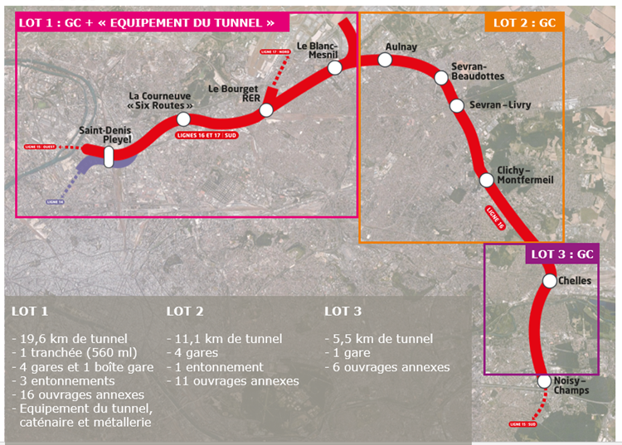
Figure 1 : Plan d’implantation de la ligne 16 - Société du Grand Paris

Présentation des traitements de terrain
Les tunnels sont positionnés à une profondeur de 10 à 50 m par rapport à la surface. L’entrée et la sortie en terre des tunneliers dans les ouvrages à ciel ouvert, ainsi que le creusement en traditionnel des rameaux (galeries) reliant les tunnels aux ouvrages annexes (puits de ventilation et de secours), sont réalisés sous la nappe phréatique. Des arrivées d’eaux souterraines à haute pression, éventuellement accompagnées de fines (débourrage), sont un des risques géotechniques identifiés. Des traitements de terrain sont exécutés afin de maitriser ces venues d’eau (bouchons) et éviter des désordres en surface (cf. Figure 2). Pour atteindre ces objectifs, deux types de techniques de traitement du sol ont été appliqués : le jet-grouting et l’injection répétitive et sélective (IRS).
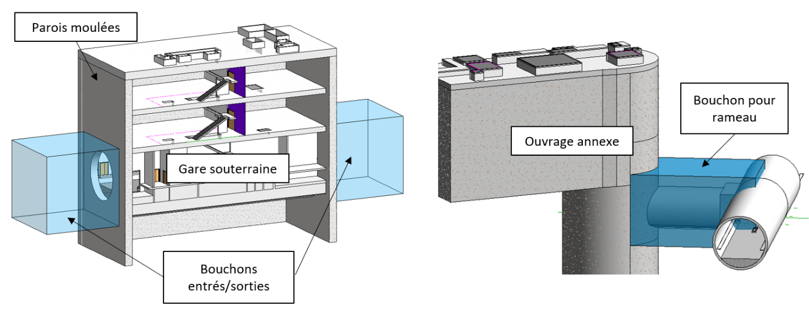
Figure 2 : Vue en 3D des bouchons traités - Eiffage

Géologie rencontrée
Le tracé du tunnelier est implanté dans les formations tertiaires du bassin Parisien :
- Le Calcaire de Saint-Ouen (SO) est constitué d’un faciès carbonaté à dominance de calcaire marneux, beige-blanchâtre à légèrement rosé ;
- Les Sables de Beauchamp (SB) se composent d’un sable fin limoneux, cohésif et compact, parfois grésifié ou complètement lâche et pulvérulent. Ils comportent parfois un niveau médian de moindre perméabilité ;
- Les Marnes et Caillasses (MC) sont essentiellement un calcaire marneux, tendre à semi-rocheux. Dans sa partie inférieure, on retrouve majoritairement des bancs rocheux durs, souvent fracturés ;
- Le Calcaire grossier (CG). La partie supérieure est constituée d’un calcaire dur, faisant apparaître des bancs coquilliers. La partie inférieure apparaît parfois plus altérée, avec présence de glauconie. Sa perméabilité est majoritairement due à l’existence de fissures plutôt horizontales.
Deux nappes superposées sont en interaction avec les ouvrages souterrains au droit de l’ensemble du projet ; la nappe du Bartonien qui baigne les formations au-dessus de l’écran médian des SB et la nappe du Lutétien dans le CG, les MC et la partie inférieure des SB. La quasi intégralité des creusements se font sous nappe. L’objectif est donc de ramener la perméabilité des sols (cf. Tableau 1) à des valeurs de 5E⁻⁶ à 5E⁻⁷ m/s.
Tableau 1: Gammes de perméabilité des formations excavées
Formation |  | k_{h} (m/s) | k_{v} (m/s)
Calcaires de Saint-Ouen |  | 1 E⁻⁵ à 3 E⁻³ | 2 E⁻⁶ à 3 E⁻³
Sables de Beauchamp | Sableux | 2 E⁻⁵ à 9 E⁻⁴ | 2 E⁻⁶ à 2 E⁻⁴
 | Argileux | 1 E⁻⁸ à 1 E⁻⁷ | 2 E⁻¹⁰ à 1 E⁻⁸
Marnes et Caillasses |  | 5 E⁻⁵ à 5 E⁻⁴ | 1 E⁻⁵ à 5 E⁻⁴
Les principales difficultés sont liées à la réalisation de creusement sur des fronts mixtes (SO/SB, SB/MC ou MC/CG) qui ne sont pas traités par la même technique et à l’hétérogénéité des terrains rencontrés. En particulier, dans les SB : des alternances de couches grésifiées, sableuses et argileuses. Cette configuration géologique complexe a justifié la réalisation d’un puits d’essai préalable (Giroux 2021).

Techniques et contrôles associés

Traitements de terrain appliqués au projet
Les traitements utilisés sont le jet-grouting pour les faciès sableux (SB) et les injections répétitives et sélectives IRS pour les terrains marneux à calcaires (SO, MC, CG). La plupart des traitements sont situés à l’interface entre deux formations différentes (SO, SB et MC). Dans ce cas, un traitement mixte avec un recouvrement d’un mètre entre les deux techniques est nécessaire pour assurer une bonne transition à l’interface (cf. Figure 3). Les traitements de sols sont utilisés pour maitriser les venues d’eau lors du creusement des rameaux ou des entrées / sorties en terre des TBM. Ils préviennent également les phénomènes de break in (stabilité du front de taille lorsque le TBM entre en terre) et break out (inondations ou débourrage lors de l’entrée en station du TBM). Afin de garantir un bon collage entre le bouchon et la paroi moulée, le traitement du sol est préférentiellement effectué après la paroi moulée. Dans certains cas, en raison des contraintes de planification chantier, le traitement du bouchon a dû être réalisé en premier. C’est le cas pour l’Ouvrage Annexe OA 401P : des colonnes de jet-grouting ont été créées à cheval (cf. colonnes vertes Figure 4 et Figure 5) des futures parois pour assurer l’étanchéité du traitement et pour éviter des déviations importantes de l’outil de forage lors de la réalisation des parois.
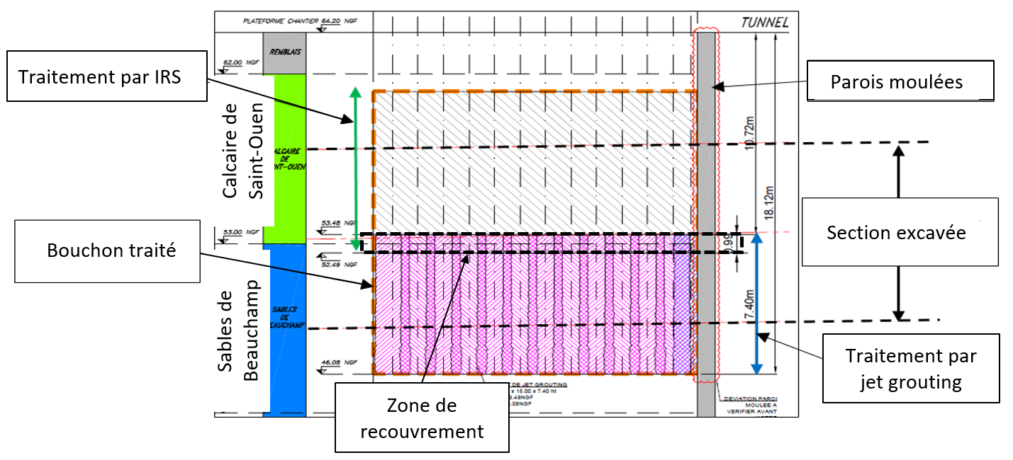
Figure 3 : Coupe longitudinale d’un traitement mixte type - Eiffage
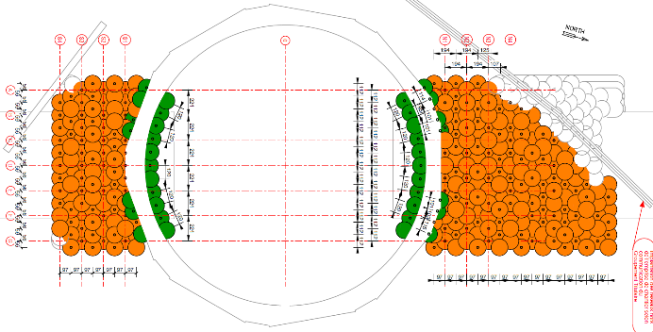
Figure 4 : Vue en plan du traitement en jet + colonnes vertes (OA 401P) – Webuild-NGE GC
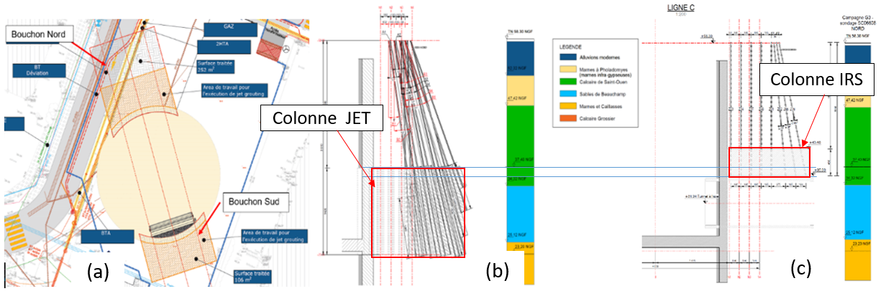
Figure 5 : Traitement E/S (a) du TBM : jet-grouting (b) et IRS (c) (OA 401P) – Webuild-NGE GC
L’impact de ces travaux en surface est contrôlé en continu par une instrumentation surveillant les mouvements pendant les phases d’injections avec alerte par mail dès le dépassement des seuils d’alertes.
La méthode IRS (norme EN12715) consiste à injecter un coulis de ciment sous haute pression à l’aide d’un obturateur double dans un forage équipé de tubes à manchettes préalablement scellés dans le terrain par un coulis de gaine. L’injection de chaque manchette est effectuée par phases successives espacées de 24h. Des critères d’arrêt de volume (selon l’indice des vides et le rayon d’action voulu) et de pression (type de terrain et contraintes environnementales – sensibilité des avoisinants) sont définis pour éviter les consommations de coulis importantes et les désordres en surface ou sur des structures enterrées proches. Le phasage des travaux est le suivant :
- Implantation et réalisation des forages ;
- Equipement des forages et injection coulis de gaine ;
- Injection de type IRS par passes remontantes de 33 cm ;
- Contrôle du bouchon par des forages carottés verticaux et des essais d’eaux.
Les paramètres suivants ont été appliqués (Nguyen, Chalivat et al. 2022) :
- Maillage triangulaire (1,75 m pour les rameaux) à rectangulaire (2*2,25 m pour les bouchons d’entrée/sortie du tunnelier) ;
- Diamètre du forage : 90 à 180 mm en rotation simple sous fluide (eau ou coulis) ;
- Pression d’injection : 6 à 20 bars ;
- Volume d’injection moyen : 150 à 250 L/manchette ;
- Critère d’arrêt : Pression (10 à 12 bars) et Volume (150 à 220 L).
Un plot d’essai peut s’avérer nécessaire, selon la connaissance des terrains, pour caler les paramètres d’injection, le maillage et les caractéristiques du coulis d’injection (rhéologie).
Le jet-grouting est un « procédé de déstructuration hydraulique, de mélange et de substitution partielle d’un sol par un jet de fluide à haute énergie » (norme EN12716). La technique du jet double consistant à injecter un coulis de ciment entouré d’un jet d’air a été mise en œuvre sur la ligne 16. Le phasage des travaux est le suivant :
- Implantation et réalisation des forages ;
- Exécution de la colonne en remontant ;
- Contrôle du bouchon (déviation, diamètre, qualité du mélange et perméabilité) ;
La réalisation des colonnes génère un volume excédentaire de mélange de sol-ciments (spoil ou rejets) dont la bonne évacuation est essentielle pour limiter les éventuels impacts. Les paramètres suivants ont été appliqués (Nguyen, Chalivat et al. 2022):
- Maillage des forages triangulaire (1 à 1,2 m) ;
- Diamètre du forage : 120 à 220 mm ;
- Déviation du forage : 0,5% (à 1% pour les inclinaisons < 20 ° et 2 % au-delà) ;
- Résistance du coulis 3 MPa à 28 jours ;
- Énergie : 60 à 90 MJ/ml - diamètre de la colonne traitée : 1,5 m.
Un plot d’essai permet de valider les paramètres de jet-grouting pour obtenir le diamètre objectif des colonnes et la résistance du mélange sol-ciment. Si la stratigraphie au droit du traitement est nécessairement contrôlée, la systématisation du plot d’essai est à recommander même en cas de bonne connaissance du site (plots déjà réalisés à proximité, dans un contexte géologique homogène et hydrogéologique semblable).
En phase de production, 5 % des colonnes sont contrôlées par carottage et mesure du diamètre au cylindre électrique (Frappin, Morey, 2001). Des mesures de perméabilité sont effectuées dans un forage carotté. Les enregistrements de déviation sont exploités dans un modèle 3D pour s’assurer de l’absence d’espaces non traités. Dans le cas contraire, des colonnes supplémentaires sont exécutées.

Contrôles horizontaux après terrassement
Une fois que les travaux de terrassement et la réalisation du radier de l’ouvrage sont terminés, une nouvelle série de contrôles est nécessaire. Des forages horizontaux (cf. Figure 9) supplémentaires sont effectués afin de confirmer la liaison entre le bouchon et la paroi moulée (carottés courts de 1,2 à 2,0 m selon l’épaisseur de la PM) et la qualité du bouchon traité (carottés longs 10 m). Leur nombre et leurs positions sont définis selon :
- Le phasage de réalisation du bouchon par rapport à la paroi moulée ;
- La forme des ouvrages ;
- Les conditions géologiques (la présence des blocs de grès, gypse…) ;
- La géométrie d’ouverture du bouchons/rameaux ;
- Les résultats des contrôles du bouchon par des forages verticaux.

Parades mises en œuvre sur des cas singuliers

Soulèvements en surface
Le bouchon Sud-Ouest de l’ouvrage OA3303, exécuté pour permettre l’entrée en terre du TBM, associe les traitements suivants, réalisés après la paroi moulée :
- En premier, IRS dans les MC puis dans le SO ;
- En second, jet-grouting dans les SB intercalaires sur une épaisseur de 10 m, avec recouvrement de 1,0 m au niveau des interfaces géologiques.
Pendant ces injections, des soulèvements et une déformation horizontale importante du quai Tjibaou et du réseau EU de la DEA (cf. Figure 6) ont été remarqués (cf. Figure 7).
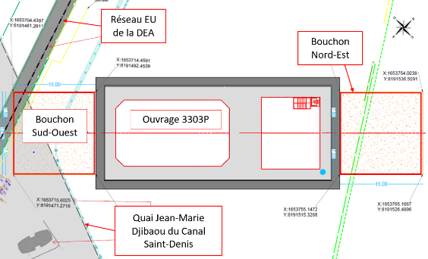
Figure 6 : Positions du réseau EU, du quai Tjibaou et du bouchon Sud-Ouest (OA 3303P) - Eiffage
Afin de limiter la déformation des ouvrages avoisinants, une méthode observationnelle a été mise en place avec des dispositions constructives spécifiques et un renforcement de l’auscultation en temps réel des ouvrages limitrophes. La surveillance a comporté :
- A l’intérieur du réseau DEA : mesures de convergence, de tassement et d’ouverture de fissures associées à des inspections visuelles régulières ;
- Au-dessus du réseau DEA : Nivellement de la voirie et suivi topographique du quai.
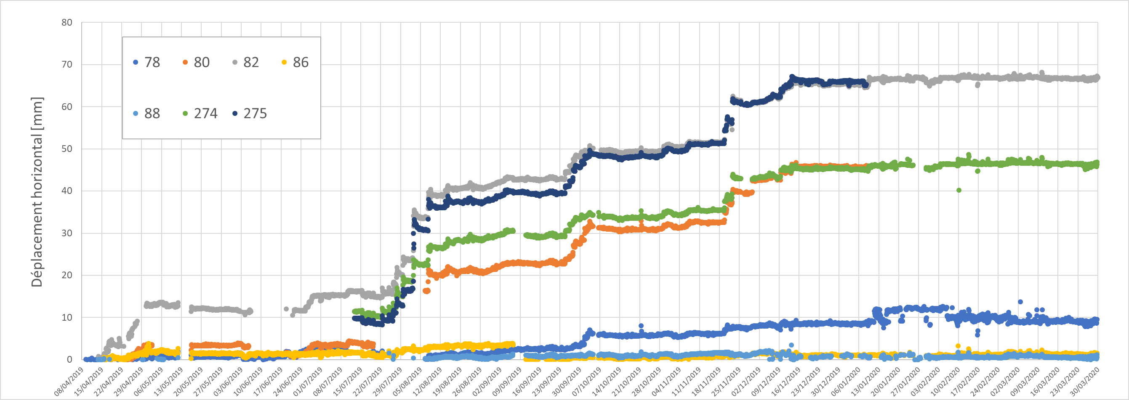
Figure 7 : Synthèse des déformation horizontales du quai Tjibaou
Les adaptations des travaux ont démarré dès la phase IRS avec un écran de protection injecté à basse pression à la suite du dépassement des premiers seuils de vigilance.
Puis, lors du jet-grouting, le phasage des colonnes a été adapté et des évents réalisés pour canaliser le spoil et minimiser les surpressions dans les terrains superficiels. Ces évents ont été forés en 150 mm et équipés de tube perforé de 100 mm dans leur partie inférieure, descendue jusque dans les SB et calée selon les propriétés géo-mécaniques des SB. Un espacement de 2 m a été choisi entre évents compte tenu du calepinage des colonnes; ils ont été surveillés, très régulièrement rincés et leur profondeur contrôlée pour garantir leur efficacité. Il a été nécessaire de forer plusieurs séries d’évents au fur et à mesure de l’avancement des travaux. Moyennant l’ensemble de ces dispositions et notamment grâce à la mise en place de la méthode observationnelle, le traitement par jet-grouting a pu être mené à terme sans adaptation complémentaire, notamment de l’énergie utilisée pour l’exécution des colonnes.

Obstacles en surface et protection
L’ouvrage OA 401P est implanté à proximité d’une conduite de gaz et d’eau, d’une antenne, et d’une voirie (réseau GrDF en vert cf. Figure 8). La circulation devait y être maintenue, empêchant la mise à découvert de la conduite. Ces contraintes, pour la réalisation des bouchons pour l’entrée et la sortie du TBM, ont conduit aux dispositions suivantes :
- Inclinaison des forages : 20 % des forages jusqu’à 22 ° selon la verticale ;
- Réduction de la taille de bouchon Sud avec l’ajout d’une virole ;
- Surveillance rapprochée de la conduite en cours de production.
Un traitement mixte a été effectué en débutant par le jet-grouting suivi des injections IRS. Malgré ces dispositions sécuritaires mises en œuvre, des mesures supplémentaires ont été adoptées dès les premières déformations constatées.
Pendant la phase de jet-grouting :
- Forages en gros diamètre (200 mm) et pré-jet à l’eau, basse pression (environ 200 bars) pour faciliter la remontée du spoil;
- Surveillance du spoil avec interruption des travaux en cas de remontée discontinue ;
- Phasage de la réalisation des colonnes afin de garder une distance minimale entre deux colonnes consécutives et créer une barrière vis-à-vis des avoisinants sensibles.
Pour la phase d’injection IRS :
- Réduction du débit d’injection (environ 7 L/min) ;
- Distance minimale (5 m) entre deux forages d’injection simultanés.
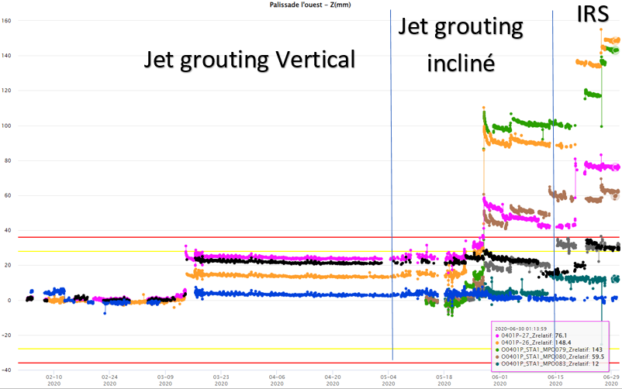
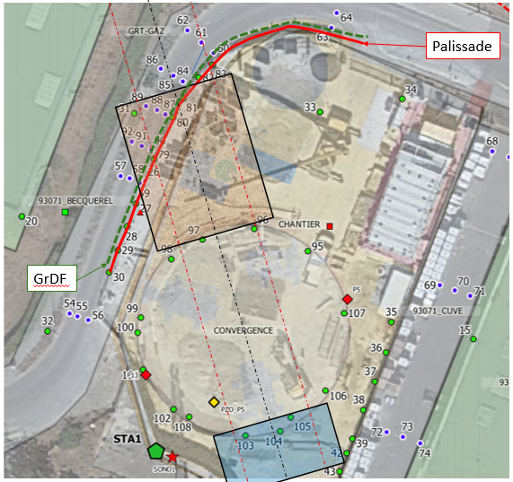
Figure 8 : Déplacement de la palissade au droit du bouchon (OA 401P) – Webuild NGE GC
Des déplacements se sont produits en surface (cf. Figure 8). Les plus importants ont été constatés sur la cible 26 sur la palissade (155 mm, où l’inclinaison des colonnes est maximale) et sur la cible 59 (142 mm, au droit de la conduite de gaz au niveau de la palissade). La méthode observationnelle a alors été mise en place pour gérer le risque, avec une auscultation continue transmettant des alertes en temps réel lorsque les seuils de déformations étaient dépassés. Le chantier s’est poursuivi sans incident majeur et en accord avec l’exploitant.

Venues d’eau au terrassement ou au carottage
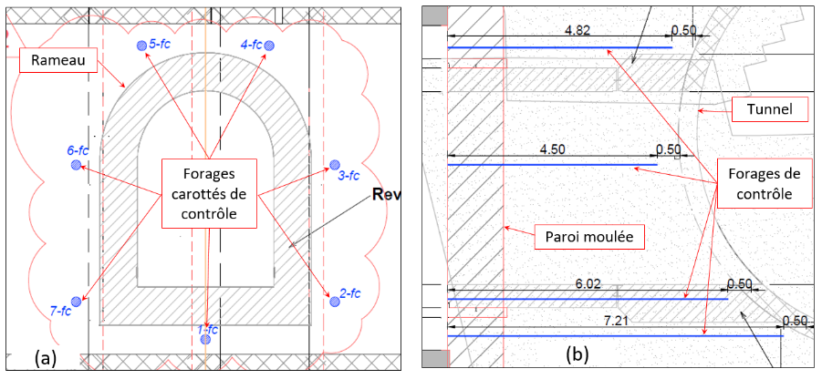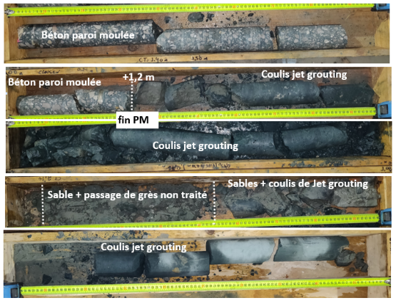
Figure 9 : Carottage horizontal du rameau OA 3301P- Eiffage
Bien que les bouchons traités soient globalement de bonne qualité, certains ont nécessité des injections horizontales supplémentaires à la résine et/ou au coulis de ciment. La présence d’éléments de grès dans les SB (cf. Figure 9), pourtant identifiée lors des reconnaissances mais dont l’étendue restait incertaine, a ainsi contribué à réduire l’efficacité du traitement initial par jet-grouting. Les contrôles de collage, prévus initialement pour les bouchons réalisés avant les parois moulées, ont été généralisés et systématiquement injectés, car ils permettent également de vérifier l’intégrité du massif de terrain traité et de fiabiliser le traitement au contact paroi moulée / bouchon.

Conclusions
La création du métro souterrain de la ligne 16 du Grand Paris Express étant réalisés sous nappe, les travaux, situés à l’interface tunnel / gare et puits, nécessitent de maitriser les venues d’eau. Les différentes techniques de traitement utilisées pour réduire la perméabilité des sols (objectif : 5 E⁻⁶ à 5 E⁻⁷ m/s) sont le jet-grouting et les injections IRS. Bien que de nombreuses dispositions aient été mises en œuvre dans le cadre de la maitrise des risques, des aléas se sont produits nécessitant une réactivité et une adaptation des méthodes, pour maitriser les soulèvements (évents, phasage d’exécution adapté et un renforcement de l’auscultation) ou pour limiter les venues d’eau (systématisation des contrôles horizontaux et injections de collage). En plus de la nécessité d’un suivi d’exécution fin, destiné à maitriser l’impact des travaux, il a été réalisé deux phases de contrôles (réception des travaux de traitement de terrain et vérification in situ de la faible perméabilité des massifs de sol) permettant de maitriser les risques et de sécuriser les délais des travaux. Les traitements de sols sont à réaliser préférentiellement après les parois moulées pour garantir un bon contact. S’ils sont réalisés avant, des injections de collages s’avèrent sont nécessaires. Au regard des aléas constatés dans des emprises réduites, comportant parfois des obstacles en surface, l’opportunité de réaliser des traitements horizontaux mériterait d’être étudiée.

Références bibliographiques
Nguyen, Chalivat et al. (2022), Ground improvement by jet-grouting and injection to control hydraulic conditions in the frame of Grand Paris Express Project, North-East section: methodology and quality control sequence, Journal of mining & Earth Science.
Giroux et al. (2021), Grand Paris Express L16 traitement des Sables de Beauchamp, Conférence AFTES (Paris)” Article n°343
Frappin, Morey (2001), mesure du diamètre des colonnes de jet-grouting par la méthode du cylindre électrique, TRAVAUX, n°775, pp 55-60.

